CV, Pr. Prof. Acad. Dr. Dumitru Popescu
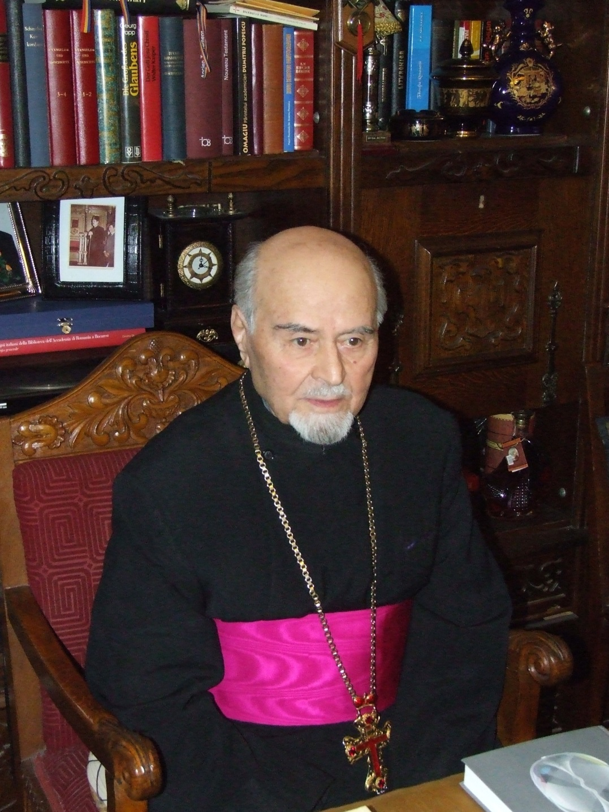
(1929-2010)
***

Date biografice şi profesionale
S-a născut pe data de 29 iunie 1929 în com. Călugăreni, jud. Giurgiu, într-o familie preoţească înstărită, tatăl său fiind preotul Gheorghe Popescu, preotul parohiei Călugăreni iar mama sa fiind preoteasa Maria Popescu, casnică. În anul 1948 li s-a confiscat în mod abuziv averea de către statul român, fiind alungaţi din propria lor casă, tatăl părintelui profesor fiind condamnat penal şi suspendat din preoţie până în 1964.
Între 1940-1948 este elev seminarist în cadrul seminarului Teologic Ortodox Nifon Mitropolitul din Bucureşti. Între 1948-1955 e obligat să-şi întrerupă studiile din cauza situaţiei grele familiale. Îşi satisface stadiul militar, timp de trei ani, la Şinca-Veche, în jud. Braşov, într-un detaşament de muncă forţată [DGSM].
Între 1955-1959 este student la Institutul Teologic Universitar din Bucureşti. Între 1959-1962 devine doctorandul aceleiaşi facultăţi bucureştene. Între 1962-1964 este directorul Seminarului Teologic din Bucureşti. Între 1966-1967 îşi continuă studiile postuniversitare la Facultatea de Teologie Protestantă din Lausanne, Elveţia. Tot între 1966-1967 studiază şi la Institutul Ecumenic de la Bossey din Elveţia.
Între 1968-1970, cu sprijinul direct al PFP Justinian Marina, studiază la Universitatea Pontificală Gregoriană din Roma, Italia, o universitate romano-catolică. În 1972 primeşte titlul de Doctor în Teologie, având specializarea: Teologie Dogmatică şi Simbolică, la Institutul Teologic Universitar din Bucureşti, cu teza: Eclesiologia romano-catolică după documentele celui de al II-lea Conciliu Vatican şi ecourile ei în teologia contemporană [ a se vedea notele noastre la teză: 1, 2, 3]. Din comisia de examinare făceau parte Pr. Prof. Dr. Dumitru Stăniloae şi Prof. Nicolae Chiţescu.
Între 1972-1980 a fost prorector şi rector al Institutului Teologic din Bucureşti. Între 1980-1988, în urma unui concurs, a fost ales Director de Studii la Conferinţa Bisericilor Europene [KEK], cu sediul la Geneva, Elveţia. Între 1988-1992 este din nou rector al Institutului Teologic din Bucureşti. Între 1992-1996 a fost decan al Facultăţii de Teologie din Bucureşti. Pe data de 14 mai 2005 i s-a decernat titlul de Doctor Honoris Cauza de către Facultatea de Teologie Ortodoxă din Alba Iulia.
Între 1998-2007 a predat cursuri de Dogmatică Ortodoxă la Institutul Ecumenic şi Patristic din Bari, de pe lângă Universitatea San Tomaso din Roma, Italia. Din 2001 este membru de onoare al Academiei Române iar Sfântul Sinod al Bisericii Ortodoxe Române i-a acordat titlul academic de Decan Onorific pentru întreaga sa activitate profesională şi administrativă. Statul român i-a acordat Ordinul Naţional Steaua României în grad de Ofiţer.
A trecut la Domnul în data de 10 martie 2010, după o suferință îndelungată, adormind la Spitalul Sfântul Ioan din București.

*

Date bibliografice
*
A. Cărţi publicate
1. Antropologia paulină, ITB, Bucureşti, 1959, 87 p.
2. Ecclesiologia romano-catolică după documentele celui de al doilea Conciliu de la Vatican şi ecourile ei în teologia contemporană, teza doctorală, parte componentă din rev. Ortodoxia, nr. 3 / 1972, p. 325-458 [ 133 p.]
3. Teologie şi Cultură, Ed. IBMBOR, Bucureşti, 1993, 173 p.
4. Ortodoxie şi Contemporaneitate, Ed. Diogene, Bucureşti, 1996, 212 p.
5. Introducere în teologia dogmatică în contextul culturii contemporane, Bucureşti, 1998, 235 p.
6. Ortodoxie şi Catolicism, Ed. România creştină, Bucureşti, 1999, 241 p. [O carte în tiraj redus, româno-italiană, creată în două săptămâni, cu ocazia vizitei în România a papei Ioan Paul al II-lea].
7. Hristos, Biserică, Societate, Ed. IBMBOR, Bucureşti, 1999, 149 p.
8. Dumnezeu şi Creaţia, Bucureşti, 2001, 220 p.
9. Omul fără rădăcini, Ed. Nemira, Bucureşti, 2001, 118 p.
10. Misiunea Bisericii într-o lume secularizată, Ed. IBMBOR, Bucureşti, 2005.
11. Iisus Hristos, Pantocrator [ Tratat de Teologie Dogmatică Ortodoxă], Ed. IBMBOR, Bucureşti, 2005, 442 p.
*
B. Studii şi articole publicate în România
1. Sfinţenia după Sfântul Chiril al Alexandriei, în rev. Ortodoxia, nr. 2/ 1961, p. 230-241.
2. Doctrina despre Taina Botezului în primele secole creştine, în rev. Ortodoxia, nr. 3/ 1961, p. 393-404.
3. Problema chipului din om după Sfântul Grigore de Nyssa, în rev. Glasul Bisericii, nr. 3-4/ 1961, p. 338-351.
4. Eclesiologia luterană, în rev. Ortodoxia, nr. 3/ 1962, p. 413-427.
5. Faptele bune după Sfântul Simeon Noul Teolog, în rev. Ortodoxia, nr. 4 / 1962, p. 540-555.
6. Rugăciunea pentru aproapele, în rev. Glasul Bisericii, nr. 9-10 / 1965, p. 767-770.
7. Sfântul Ioan Botezătorul, în rev. Glasul Bisericii, nr. 7-8/ 1966, p. 880-885.
8. Pocăinţa ca refacere a legăturii credincioşilor cu Dumnezeu şi cu semenii, în rev. Biserica Ortodoxă Română, nr. 9-10/1971, p. 122-128.
9. Responsabilitatea pentru o viaţă mai bună, în rev. Ortodoxia, nr. 1/1972, p. 156-159.
10. Aspecte noi în problema „Filioque”, în rev. Ortodoxia, nr. 4 / 1974, p. 580-592.
11. Comemorarea Mitropolitului Nifon la un veac de la moartea sa, în Glasul Bisericii, nr. 7-8/ 1975, p. 835-840.
12. Tendinţe noi ecumeniste, în rev. Ortodoxia, nr. 2/ 1976, p. 417-423.
13. Biserica locală şi comunitatea conciliară, în rev. Ortodoxia, nr. 3-4/ 1977, p. 507-512.
14. Biserica şi lupta popoarelor pentru independenţă, în rev. Ortodoxia, nr. 4 / 1977, p. 686-694.
15. Comunitatea conciliară şi problema ecumenistă actuală, în rev. Studii Teologice, nr. 3-6/ 1977, p. 201-211.
16. Relaţiile dintre Biserica Ortodoxă Română şi Biserica Catolică, din rev. Studii Teologice, nr. 5-10 / 1979, p. 367-390.
17. Învăţătura ortodoxă despre Maica Domnului, în rev. Glasul Bisericii, nr. 7-8 / 1979, p. 675-683.
18. Concepte despre unitate, în rev. Mitropolia Banatului, nr. 7-9 / 1979, p. 461-469.
19. Natura Bisericii din punct de vedere fiinţial şi comunitar, în rev. Mitropolia Banatului, nr. 10-12 / 1980, p. 652-664.
20. Esenţa sintezei dogmatice a părintelui profesor Dumitru Stăniloae, în rev. Studii Teologice, nr. 7-8 / 1983, p. 581-586.
21. Unitate şi cultură, în rev. Ortodoxia, nr. 1 / 1987, p. 14-22.
22. Tendinţe noi în hristologia contemporană, în rev. Ortodoxia, nr. 4/ 1988, p. 9-14.
23. Dimensiunea ecumenică a Bibliei de la Bucureşti, în rev. Ortodoxia, nr. 4/ 1988, p. 157-160.
24. Are mişcarea ecumenică un viitor?, în rev. Mitropolia Ardealului, nr. 5/ 1988, p. 3-9.
25. Sfânta Taină a preoţiei. Ierarhia bisericească sacramentală după Sfânta Scriptură şi Sfânta Tradiţie. Preoţia obştească, în rev. Ortodoxia, nr. 1/ 1989, p. 7-13.
26. Teologie, cultură, renaştere, în rev. Mitropolia Moldovei şi Sucevei, nr. 4 / 1990, p. 17-20.
27. Vocaţia europeană a creştinismului românesc, în rev. Ortodoxia Românească, 1992, p. 201-205.
28. O remarcabilă contribuţie hristologică românească, în rev. Filosofia, 1992, p. 537-541.
29. In memoriam. Trecerea la cele veşnice a Părintelui Dumitru Stăniloae, în rev. Ortodoxia, nr. 3-4 / 1993, p. 6-8.
30. Raţionalitatea creaţiei şi implicaţiile ei, în rev. Ortodoxia, nr. 3-4 / 1993, p. 31-35.
31. Dumnezeu şi Cosmosul, în rev. Filosofia, 1993, p. 569-572.
32. Transfigurare şi secularizare. Misiunea Bisericii într-o lume secularizată, în rev. Studii Teologice, nr. 1-3 / 1994, p. 35-42.
33. Teologia Sfinţilor Trei ierarhi şi actualitatea ei, în Glasul Bisericii, nr. 4/ 1994 …
34. Transfigurare şi secularizare, în rev. Glasul Bisericii, nr. 1-3 / 1994, p. 52-56.
35. Coordonatele teologice şi spirituale ale educaţiei ecologice ortodoxe, în rev. Glasul Bisericii, nr. 5-7 / 1994, …
36. Biserica şi poporul, Glasul Bisericii, nr. 8-12/ 1994, p. 5-8.
37. Biserica şi lumea contemporană, în Glasul Bisericii, nr. 1-5 / 1995, p. 5-11.
38. Două cosmologii, două destine, în rev. Glasul Bisericii, nr. 1-5 / 1995, p. 52-56.
39. Hristologia comună. Reconciliere în Hristos, în rev Glasul Bisericii, nr. 1-5/ 1995, …
40. Teologie şi evlavie în ortodoxia românească, în rev. Glasul Bisericii, nr. 1-5 / 1995, …
41. Hristos-Euharistie-Biserică, în rev. Glasul Bisericii, nr. 6-12 / 1995, p. 59-67.
42. Coordonatele educaţiei ecologice ortodoxe, în Almanahul Arhiepiscopiei Bucureştilor, 1995, p. 213-221.
43. Cosmologie autonomă şi cosmologie teonomă, în Autocefalie, Patriarhie, Slujire Sfântă, Bucureşti, 1995, p. 421-431.
45. Prefaţa la cartea Pr. Prof. Dumitru Stăniloae, Chipul nemuritor al lui Dumnezeu, vol. 1, Ed. Cristal, Bucureşti, 1995, p. 1-5.
46. Reconciliere şi renaştere în Hristos, Conferinţă Naţională ecumenică, Iaşi, 1995, p. 10-18.
47. Importanţa dogmatică a Mărturisirii lui Petru Movilă, în rev. Mitropolia Moldovei şi a sucevei, nr. …/ 1995, …
48. Teologie şi Filosofie, în Almanahul Arhiepiscopiei Bucureştilor, nr. 1 / 1996, p. 54-57.
49. O interpretare eronată a cosmologiei Sfântului Grigore de Nyssa, în rev. Studii Teologice, nr. 5-6 / 1996, …
50. Relevanţa teologiei ortodoxe pentru lumea contemporană, în rev. Ortodoxia, nr. 4 / 1996, …
51. Misiunea Bisericii în societatea românească, în rev. Ortodoxia, nr. …/ 1996, …
52. Semnificaţia patimilor Mântuitorului Hristos pentru omul contemporan, în rev. Glasul Bisericii, nr. 1-2 / 1996, …
53. Semnificaţia icoanei, în rev. Glasul Bisericii, nr. 1-2/ 1996, …
54. Reîncarnare şi înviere, în rev. Glasul Bisericii, nr. 11-12/ 1996, …
55. Bucuria Învierii, în rev. Studii Teologice, nr. 1 / 1996, …
56. De la polemică la dialog, în rev. Mitropolia Moldovei şi Bucovinei, nr. …/ 1996, …
57. Integrarea europeană în lumina teologiei ortodoxe, în Almanahul Bisericesc al Arhiepiscopiei Bucureştilor, 1996, p. 134-139.
58. O nouă strategie. Trei documente pontificale despre creştinismul răsăritean, în Almanahul Bisericesc al Arhiepiscopiei Bucureştilor, 1996, p.159-165.
59. Ortodoxie şi paranormal, în Almanahul Bisericesc al Arhiepiscopiei Bucureştilor, 1996, p. 165-208.
60. Ortodoxia la sfârşit de mileniu, în în Almanahul Bisericesc al Arhiepiscopiei Bucureştilor, 1996, p. 209-214.
61. Pentru o prezenţă mai activă a Bisericii, în rev. Glasul Bisericii, nr. 5-8/ 1996, p. 134-143.
62. Învierea trupului, în rev. Glasul Bisericii, nr. 5-6 / 1997, …
63. Societate cu faţă umană. Interpretarea ortodoxă a sociologiei lui Max Weber, în rev. Ortodoxia, nr. 5 / 1997, …
64. Metafizică şi Teologie, în rev. Filosofia [ rev. Academiei Române], 1997, …
65. Primatul papal în patristica răsăriteană şi apuseană, …, 1997, …
66. Obsesia erotismului, în rev. Ortodoxia, nr. 9-10 / 1997, …
67. Dogma Sfintei Treimi în Liturghia ortodoxă, în rev. Glasul Bisericii, nr. 1-2/ 1997, …
68. Creştinismul integral sau doctrina socială ortodoxă, în rev. Studii Teologice, nr. 1-2/ 1997, …
69. Misiunea Bisericii astăzi şi mâine, în rev. Ortodoxia, nr. 1-2/ 1997, …
70. Secularizarea europeană şi conştiinţa ortodoxă a creaţiei, în rev. Glasul Bisericii, nr. 1-4 / 1997, p. 5-8.
71. Valoarea nepieritoare a spiritualităţii româneşti, în rev. Ortodoxia, nr. …/ 1997, …
72. Misiunea spirituală şi socială a Bisericii, în rev. Glasul Bisericii, nr. 9-12/ 1997, p. 5-8.
73. Biserica naţională în lumina gândirii biblice şi patristice, în rev. Glasul Bisericii, nr. 9-12 / 1997, p. 97-101.
74. Principii teologice de bază ale formaţiunilor sectare, în Glasul Bisericii , nr. 9-12 / 1997, p. 134-146.
75. Ortodoxia în dialog cu lumea secularizată, în Almanahul Bisericesc al Arhiepiscopiei Bucureştilor, 1997, p. 72-87.
76. Peisajul cultural românesc şi misiunea Bisericii, în rev. Glasul Bisericii, nr. …/ 1998, …
77. Biserica şi probleme sociale ale vremii, în Almanahul Bisericesc al Arhiepiscopiei Bucureştilor, 1998, p. 71-75.
78. Despre o „cultură” care vrea să elimine Biserica din societate, în Almanahul Bisericesc al Arhiepiscopiei Bucureştilor, 1998, p. 118-127.
79. Criza culturii, în Almanahul Bisericesc al Arhiepiscopiei Bucureştilor, 1999, p. 58- 64.
80. Credinţă şi modernitate, în Almanahul Bisericesc al Arhiepiscopiei Bucureştilor, 1999, p. 70-75.
81. Trei aspecte ale noţiunii de persoană la Sfinţii Trei Ierarhi, în rev. Glasul Bisericii, nr. 1-4 / 1999, p. 71-79.
82. Privatizarea religiei şi a istoriei, în rev. Glasul Bisericii, nr. 9-12/ 1999, p. 213-216.
83. Eveniment istoric la sfârşit de mileniu: Vizia Papei Ioan-Paul al II-lea în România, în rev. Glasul Bisericii, 5-8 / 1999, p. 108-121.
84. Eveniment istoric la sfârşit de mileniu: Vizia Papei Ioan-Paul al II-lea în România, în Almanahul Bisericesc al Arhiepiscopiei Bucureştilor, 2000, p. 98-114.
85. Omul fără rădăcini, în rev. Vestitorul Ortodoxiei, august, 2000, …
86. Creaţia lumii în lumina Sfintei Scripturi şi a ştiinţei contemporane, în rev. Vestitorul Ortodoxiei, 2000, …
87. Ortodoxia la sfârşit de mileniu, în Almanahul Bisericesc al Arhiepiscopiei Bucureştilor, 2000, p. 86-96.
88. Teologie şi metafizică. Ortodoxie şi Religii. Coordonatele gândirii Părintelui Dumitru Stăniloae, în rev. Academica, 2000.
89. Ortodoxie şi evoluţionism, în rev. Glasul Bisericii, nr. 1-2 / 2001, …
90. Iubirea trinitară în viaţa Bisericii, în rev. Glasul Bisericii, nr. 1-2 / 2001, …
91. Sinteza dogmatică a operei Părintelui Stăniloae şi influenţa ei asupra teologiei contemporane, în rev. Glasul Bisericii, nr. 1-2 / 2001, …
92. Biserica şi politica, în rev. Glasul Bisericii, nr. 3-4 / 2001, …
93. Teoria evoluţiei şi evoluţia teologiei [ bilingvă, rom. şi it. ], în rev. Glasul Bisericii, nr. 3-5 / 2001, …
94. Familia în cultura secularizată, în rev. Ortodoxia LIII ( 2002), nr. 1-2, p. 7-13. E o comunicare susţinută la Congresul Internaţional „Familia şi viaţa la începutul unui nou mileniu”, organizat la iniţiativa Bisericii Ortodoxe Române, între 25-27 septembrie 2001, la Palatul Patriarhal din Bucureşti.
95. Pentru unitatea creştină într-o Europă unită, în rev. Ortodoxia LIII (2002), nr. 3-4, p. 3-10.
96. Centralitatea lui Hristos în teologia contemporană, în rev. Ortodoxia LIII (2002), nr. 3-4, p. 11-20.
97. Logosul divin şi unitatea creaţiei într-o lume secularizată, în rev. Glasul Bisericii, nr. 9-12/ 2003, p. 49-54.
98. Opera teologică a Părintelui Dumitru Stăniloae, în rev. Glasul Bisericii, nr. 5-8 / 2003, p. 67-76.
99. Centralitatea lui Hristos în gândirea Părintelui Stăniloae, în rev. Ortodoxia, nr. 3-4 / 2003, p. 33-44.
100. Treime şi comuniune, în Almanahul Bisericesc al Arhiepiscopiei Bucureştilor, 2003, p. 54-62.
101. Orthodoxy and globalisation, în Almanahul Bisericesc al Arhiepiscopiei Bucureştilor, 2004, p. 182-190.
102. Coordonatele spiritualităţii ortodoxe româneşti, în vol. Biserica în misiune. Patriarhia Română la ceas aniversar, Ed. IBMBOR, Bucureşti, 2005, p. 252-263.
103. Omul fără rădăcini, Idem, p. 481-489.
104. Cultura globală şi culturile particulare, Idem, p. 795-805.
105. Biserica Ortodoxă Română şi valorile euro-atlantice, Idem, p. 828-832.
106. Pr. Prof. Dr. Dumitru Popescu şi Pr. Prof. Dr. Ioan Ică sn., Biserica Ortodoxă Română şi integrarea europeană, Idem, p. 764-770.
[Lista este incompletă şi la fel şi unele referinţe editoriale]
*
C. Lucrări publicate în străinătate
1. La communion du Saint-Esprit aujourd’hui.Trinité, Eglise, Création, Genève, 1981, 120 p.
2. Le soupir de la création, Genève, 1984, 114 p.
3. La puissance réconciliatrice de la Trinité dans la vie de l’Eglise et du monde, Genève, 1983, 117 p.
4. La dynamique de l’espérance, Genève, 1984, 131p.
5. L’influence de la philosophie et du développement de la pensée sur la réception du BEM ( Bapteme-Eucharistie-Minister) dans les différentes traditions de l’Eglise, KEK, Genève, 1985, 110 p.
6. L’influence de la compréhension confesionnelle et ecclésiastique propre a chaque Eglise sur la réception du BEM et les conséquences d’une telle réception, KEK, Genève, 1985, 112 p.
7. L’influence des facteurs historiques, politiques et économiques en Europe sur la réception du BEM par les Eglises, KEK, Genève, 1985, 130 p.
8. Une réception crédible du BEM, par les Eglises. Leurs compréhension du texte et la manière dont elles peuvent l’intégrer dans leur culte et leur pratiques, KEK, Genève, 1985, 76 p.
9. Gloire a Dieu et paix sur la terre, KEK, Genève, 1986, 120 p.
10. Mission et sécularisation, KEK, Genève, 1987, 121 p.
*
D. Comunicări susţinute în străinătate
1. Spirito e Creazione, Unità e Incontro, Venetto, 1993, 10 p.
2. La missione della Chiesa, Unità e Incontro, Venetto, 1995, 12 p.
3. L’Ortodossia di fronte alla tecnica, Studia Pataviana, Padova, 1995, 10 p.
4. Trinità e Comunione, Padova, 1995, 10 p.
5. Dieu et cosmos dans la culture populaire roumaine, Tirana, 1996, 9 p.
6. Antropologia ortodossa, Padova, 1995, 12 p.
7. Cristologia comune, Padova, 1995, 10 p.
8. Le role de la culture dans les différences confessionnelles, Basel, 1997, 10 p.
9. Il sacramento dell’iniziazzione cristiana, Atti del Convegno Storico Internazionale, Bari, 1997, 10 p.
10. Il problema del Filioque, Ekporeusis e Processio. Il metodo teologico. Il Concilio di Bari del 1098, Atti del Convegno Storico Internazionale, Bari, 1998, p. 261-270.
11. Comunione integrale, Atti del Convegno Storico Internazionale, Bari, 1998, 9 p.
12. L’homme sans raciens, Athènes, 2000, 10 p.
13. Agape trinitario nella vita della Chiesa, Bari, 2001, 10 p.
*
*****
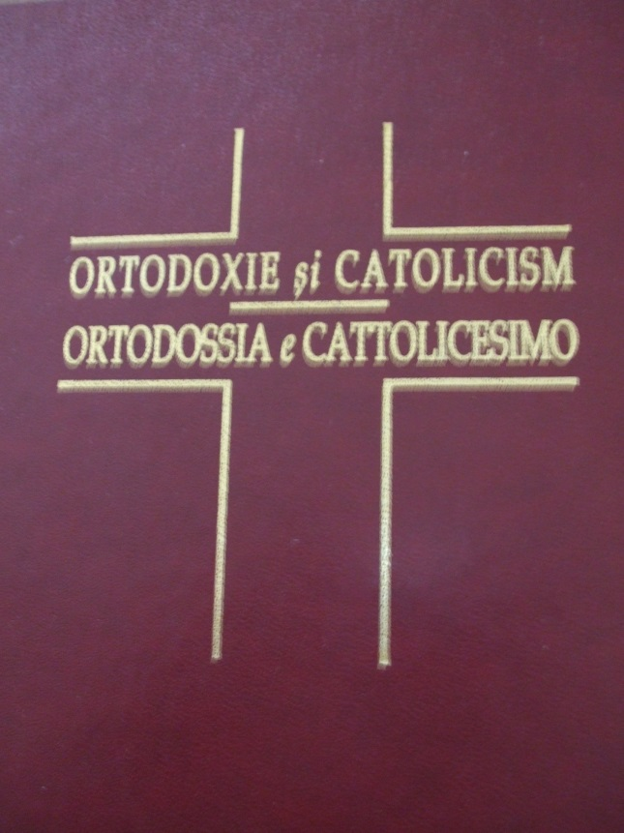Pr. Prof. Dr. Dumitru Popescu, Ortodoxie şi Catolicism. Dialog şi reconcliere/ Prof. Dott. Padre Dumitru Popescu, Ortodossia e Cattolicesmo. Dialogo e Riconciliazione, carte în tiraj redus, dăruită papei Ioan-Paul al II-lea şi delegaţiei sale, cât şi membrilor Sfântului Sinod al Bisericii Ortodoxe Române şi teologilor veniţi cu ocazia vizitei papei în România, ediţie bilingvă: rom. şi it., Ed. România Creştină, Bucureşti 1999, 241 p.
O aveţi pentru download în pachet ISO, scanată, 162. 08 mb: aici.
*
Carte coordonată de autor: Știință și teologie. Preliminarii pentru dialog, Ed. XXI: Eonul dogmatic, București, 2001, 300 p.
*
Interviul pe care l-a dat Pr. Dr. Dorin Octavian Picioruș poate fi citit în Interviuri de conștiință (vol. 1), p. 2-102.
Cele 9 studii dăruite platformei noastre în septembrie 2008 le-am editat în cartea: Dumnezeu e viu și prezent în lume prin prin slava Sa.
***
Distincții, decorații, diplome și scrisori de mulțumire primite: Vezi ceea ce ești (vol. 3), p. 25-30.
*
Doctorandul pe care şi-l doreşte
„Aş vrea ca cei care doresc să facă doctoratul cu mine să aibă stil de muncă, să fie serioşi. Să-şi dorească să facă doctoratul doar pentru studiu şi nu pentru a înainta în administraţia bisericească.
Mă interesează oamenii de calitate, nu cei care nu au nimic cu învăţământul, cu credinţa. Nu vreau să facă teorii abstracte, ci să se fundamenteze pe spiritualitatea şi experienţa Ortodoxiei care îl face pe om să se deschidă către Dumnezeu şi faţă de experienţa întâlnirii cu El“.
*
Biserica noastră şi secularizarea societăţii contemporane [ziarul Lumina, 25 mai 2008]:
„Semnul secularizării omului în interiorul lui este violenţa atât de prezentă astăzi peste tot în societate. Omul care nu îl mai are pe Dumnezeu în el, nu se mai poate stăpâni, nu se mai poate controla. În zadar sunt pedepsite faptele exterioare care se produc în societate, dacă nu se coboară la cauza principală a acestor violenţe care vin din adâncul sufletului omenesc.
Aceste lucruri se întâmplă, deoarece în momentul în care omul nu mai crede şi nu Îl mai vede pe Dumnezeu, rămâne robul patimilor din fiinţa lui. Dumnezeu a sădit în om nişte tendinţe către El, care se concretizează în virtuţi: credinţă, nădejde, iubire şi multe altele. În momentul în care te secularizezi, adică rupi cu totul legătura cu Dumnezeu, devii om lumesc, în locul virtuţilor apar patimile.
Aceeaşi forţă spirituală pe care o are omul în el, în loc să fie orientată către Dumnezeu, este dominată de puterea întunericului şi a morţii, şi duce la explozia de violenţă şi agresivitate, prezentă peste tot în lume. Filmele, de exemplu, sunt pline de violenţă, iar de cele mai multe ori filmul este barometrul stării morale a societăţii în care trăim”.
*
Ierarhii Sfintei Treimi [ziarul Lumina, 30 ianuarie 2009]:
„Toată teologia Sfântului Vasile este întemeiată biblic şi de aceea a rămas tot timpul credincios Cuvântului revelat, adus de Mântuitorul Iisus Hristos. Ceea ce este foarte important la toţi părinţii şi la Sfântul Vasile cel Mare este faptul că, în vremea lor, exista tendinţa de a disocia natura divină de persoanele trinitare.
Arie, de exemplu, considera că Hristos este om în timp ce Tatăl este Dumnezeu. Astfel s-a introdus o prăpastie netrecută între Fiul şi Tatăl. Sfântul Vasile cel Mare, ca şi Sfântul Ioan Gură de Aur, a luptat ca să corecteze aceste erori prin care se făcea abstracţie de dumnezeire şi de divinitatea Mântuitorului Hristos, cât şi erorile lui Macedonie, alt eretic al vremii, care spunea că în Sfânta Treime este o singură persoană care se manifestă în trei chipuri diferite”.
„Sfântul Grigorie Teologul a avut un talent oratoric extraordinar, pentru că dacă citim scrisorile lui rămânem profund impresionaţi de cuvintele de laudă pe care le înalţă Sfintei Treimi. Are imne de laudă la adresa Sfintei Treimi care sunt o adevărată delectare sufletească care mângâie pe orice cititor.
A avut un talent oratoric excepţional, dar, de asemenea, a trăit până în adâncul sufletului viaţa în Hristos. Această prezenţă a lui Hristos în viaţa şi în sufletul lui i-a dat capacitatea şi puterea să facă o operă teologică cu totul remarcabilă, care a exercitat o influenţă decisivă asupra multor generaţii de gânditori creştini”.
„Sfântul Ioan Gură de Aur are un rol extraordinar în teologia ortodoxă nu numai prin cuvântările sale şi prin opera sa omiletică, exegetică, ci mai ales prin Sfânta şi dumnezeiasca Liturghie pe care o săvârşim în fiecare duminică, care, deşi au trecut vremurile, rămâne de mare actualitate până astăzi, fiindcă are o dimensiune spirituală cu totul remarcabilă care-ţi dă posibilitatea să simţi fiorul prezenţei lui Dumnezeu în inima şi în sufletul tău.
Sfântul Ioan Gură de Aur a fost şi un ambasador al săracilor, care a ajuns până acolo încât a vândut tot ceea ce era de preţ în palatul lui patriarhal şi a împărţit celor săraci”.
*
Referinţe online
Membru de onoare al Academiei Române
Omul fără rădăcini
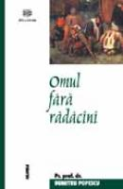Membru în Adunarea Naţională Bisericească
Prezent la Congresul omagial de Patrologie, omagiind pe data de 10 noiembrie 2002 persoana şi opera Pr. Prof. Dr. Ioan G. Coman.
Prezent la Simpozionul internaţional de la Alba Iulia, în perioada 13-15 mai 2005, cu tema Omul de cultură în faţa descreştinării.
Membru de onoare al revistei Studii Teologice

